Francisco López Canís, Premio Extraordinario Alimentos de España

El Ministerio de Agricultura y Pesca, Alimentación y Medio Ambiente (MAPAMA) concede a Francisco López Canís, presidente del Grupo Gourmets, el Premio Extraordinario Alimentos de España 2017 (coincidiendo con su 30 edición), un galardón que reconoce el trabajo de toda una vida dedicada a la difusión y promoción de la gastronomía.

Grupo Gourmets, empresa editorial y de servicios fundada en 1976, es la impulsora de la primera revista dedicada a la gastronomía, los viajes y el vino, Club de Gourmets, y de la pionera Guía de Vinos Gourmets, el más riguroso manual vitivinícola, para profesionales y aficionados, que recoge las mejores referencias de España.

Asimismo, es fundador del Club de Vinos Gourmets, el fondo enológico más exclusivo, donde los socios encuentran los mejores vinos nacionales e internacionales, a un precio ajustado, y del Salón de Gourmets, Feria Internacional de Alimentación y Bebidas de Calidad, que abrió sus puertas por primera vez en 1987, con 73 expositores y 8.000 visitantes, y 32 ediciones después volverá a celebrarse con una previsión de 1.600 firmas y más de 90.000 profesionales.

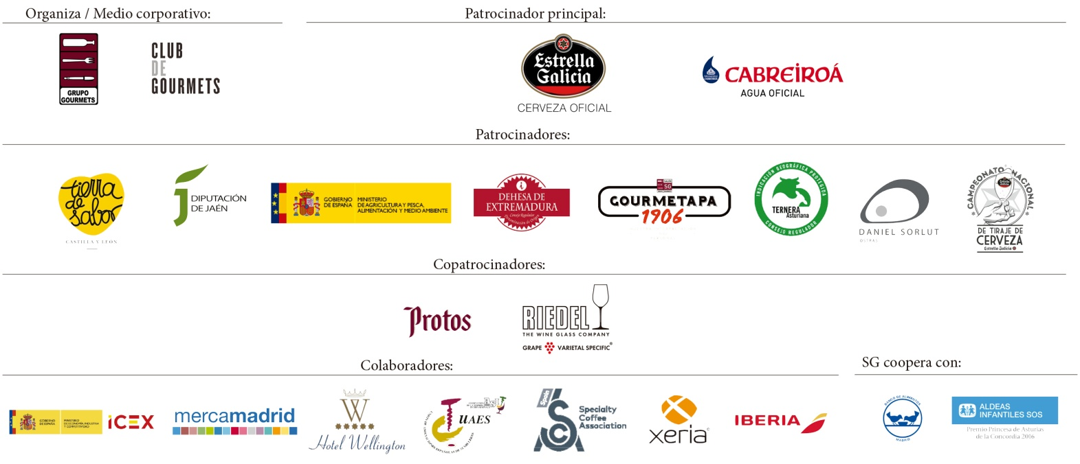
Este galardón ha sido otorgado por un Jurado de oficio, que tras valorar las candidaturas ha considerado que la trayectoria profesional de López Canís es digna de ser reconocida con carácter extraordinario, por su contribución a la comercialización de los alimentos delicatessen, en términos de excelencia en calidad y competitividad, y por su labor de fomento del sector agroalimentario.

